PEDIDO DE PROVIDÊNCIA N° /2019

Exmo. Sr. Presidente

O vereador que a esta subscreve, no uso das prerrogativas que lhes são conferidas pelo Regimento Interno da Câmara Municipal, requer, ouvida a casa e após os tramites regimentais, na pessoa do Exmo. Prefeito Municipal, Duílio de Castro Faria, providências junto à secretaria competente para tanto, no sentido de que seja realizado o serviço de tapa buracos na Rua Joaquim Gomes Drumond, bairro Boa Vista.
JUSTIFICATIVA: Tal medida se mostra pertinente e necessária à região, uma vez que a via possui buracos de tamanhos consideráveis, em diversos pontos de sua extensão, dificultando o fluxo local, bem como o acesso ao Parque Náutico da Boa Vista, causando transtornos aos condutores de veículos que precisam transitar no local.

Sala das Sessões, 10 de julho de 2019.

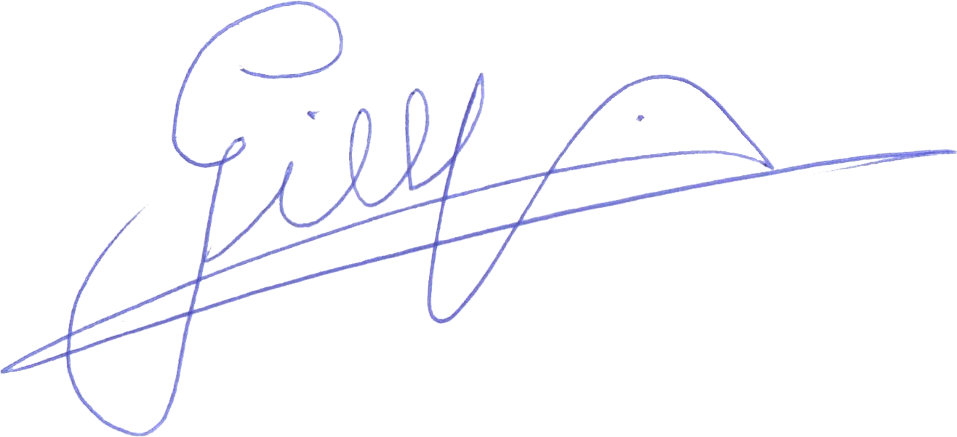

GILBERTO PEREIRA DA SILVA

VEREADOR/ PMDB

Rua Domingos Louverturi, 335, São Geraldo. Tels. (031) 3779 6331 / 3779 6339
caramelo@camarasete.mg.gov.br

